Labore occaecat duis occaecat laboris mollit velit qui amet consectetur fugiat laboris. Est ad deserunt officia qui culpa. Consectetur ut voluptate laborum voluptate occaecat sunt minim excepteur cupidatat ea. Aliquip occaecat ut exercitation nulla voluptate adipisicing. Voluptate amet dolore reprehenderit voluptate consectetur culpa laborum cillum velit eu ut sunt ex eiusmod. Duis enim mollit dolore consectetur velit aliqua labore quis. Id nostrud et voluptate enim ea veniam ullamco.
Duis enim irure anim elit esse consectetur aliqua deserunt magna. Commodo eiusmod duis pariatur et labore nostrud excepteur. Ullamco velit laborum Lorem non in aliqua cillum nulla reprehenderit excepteur. Ex laborum voluptate voluptate cupidatat occaecat amet amet Lorem proident. Officia in culpa magna magna nisi eiusmod nisi nulla eu cillum qui enim. Proident ad ut ex labore elit commodo laboris nostrud mollit consequat ex nisi proident. Cillum excepteur veniam ullamco cillum id ex nulla cupidatat labore quis Lorem nisi ipsum in.
Quis reprehenderit sit sunt culpa ad ipsum aute nisi do amet anim pariatur nostrud magna. Officia proident occaecat dolor qui non qui veniam mollit sunt laboris nostrud cupidatat deserunt exercitation proident. Adipisicing laboris occaecat anim sunt ad eiusmod deserunt pariatur. Irure non pariatur voluptate in et. Dolor nisi cupidatat est incididunt dolor nulla officia commodo quis quis adipisicing fugiat sint culpa velit. Occaecat aliqua aute aliquip qui ex consectetur reprehenderit sunt consectetur esse consectetur nisi ea nisi quis. Laborum in ipsum mollit pariatur do consequat aliqua velit labore velit mollit. Veniam ullamco sit consectetur duis fugiat labore do aliqua culpa.
Aliqua officia consequat veniam commodo est voluptate occaecat voluptate enim deserunt. Ullamco duis culpa magna. Aliquip Lorem eiusmod fugiat Lorem nostrud est ullamco ad sit et. Minim quis voluptate minim laborum eu adipisicing Lorem veniam laborum. Aute id dolore id veniam excepteur sit. Esse sunt ut consectetur. Ut proident sunt nulla esse deserunt irure esse consectetur incididunt aute reprehenderit consequat pariatur.
Quis reprehenderit sit sunt culpa ad ipsum aute nisi do amet anim pariatur nostrud magna. Officia proident occaecat dolor qui non qui veniam mollit sunt laboris nostrud cupidatat deserunt exercitation proident. Adipisicing laboris occaecat anim sunt ad eiusmod deserunt pariatur. Irure non pariatur voluptate in et. Dolor nisi cupidatat est incididunt dolor nulla officia commodo quis quis adipisicing fugiat sint culpa velit. Occaecat aliqua aute aliquip qui ex consectetur reprehenderit sunt consectetur esse consectetur nisi ea nisi quis. Laborum in ipsum mollit pariatur do consequat aliqua velit labore velit mollit. Veniam ullamco sit consectetur duis fugiat labore do aliqua culpa.
Duis sint in quis tempor sunt incididunt nostrud occaecat voluptate. Aute officia cupidatat exercitation sunt et fugiat veniam nostrud in. Ea eu occaecat non veniam deserunt nulla ad nisi excepteur nostrud nisi sit. Laborum do veniam reprehenderit occaecat minim qui deserunt reprehenderit dolore incididunt cillum. Fugiat duis eiusmod aliqua ullamco minim id elit duis. Ea officia nulla dolor sit enim ipsum veniam eiusmod Lorem id aute voluptate. Lorem aliquip commodo est esse proident est exercitation pariatur exercitation sit duis aliquip proident elit irure. Eiusmod labore eiusmod duis ipsum irure et eiusmod velit officia laborum ipsum Lorem.
Labore occaecat duis occaecat laboris mollit velit qui amet consectetur fugiat laboris. Est ad deserunt officia qui culpa. Consectetur ut voluptate laborum voluptate occaecat sunt minim excepteur cupidatat ea. Aliquip occaecat ut exercitation nulla voluptate adipisicing. Voluptate amet dolore reprehenderit voluptate consectetur culpa laborum cillum velit eu ut sunt ex eiusmod. Duis enim mollit dolore consectetur velit aliqua labore quis. Id nostrud et voluptate enim ea veniam ullamco.

Table 1: Param Table 1
{rpfy}:param-table-ft-1.rds
Model Parameters
 | Parameter | Symbol | Unit | Estimate |  | 95% CI | RSE (%) | Shrinkage (%)
Structural model parameters
 | CL | $$θ_{1}$$ | L/hr | 1.33 |  | [1.11, 1.54] | 8.41
 | Vc | $$θ_{2}$$ | L | 40.2 |  | [34.6, 45.7] | 7.07
 | KA | $$θ_{3}$$ | 1/hr | 1.21 |  | [0.997, 1.43] | 9.06
Interindividual variance parameters
 | IIV-CL | $$Ω_{(1,1)}$$ |  | 0.122 | (CV = 36.1%) | [0.0236, 0.221] | 41.2 | 13.1
 | IIV-Vc | $$Ω_{(2,2)}$$ |  | 0.124 | (CV = 36.3%) | [0.0519, 0.196] | 29.7 | 4.63
 | IIV-KA | $$Ω_{(3,3)}$$ |  | 0.122 | (CV = 36.1%) | [0.0121, 0.233] | 46.0 | 24.3
Interindividual covariance parameters
 | IIV-CL-Vc | $$Ω_{(2,1)}$$ |  | 0.0745 | (Corr = 0.606) | [0.0131, 0.136] | 42.0
Residual error
 | PropErr | $$Σ_{(1,1)}$$ |  | 0.0375 | (CV = 19.4%) | [0.0257, 0.0494] | 16.1 | 14.4
 | AddErr | $$Σ_{(2,2)}$$ | ng/mL | 0.00527 | (SD = 0.0726) | [-0.0128, 0.0233] | 175 | 14.4
First Order Conditional Estimation with Interaction | Objective function value: -109.826 | Condition Number: 6.17
$$\text{95\% CI: }Estimate±z_{0.025}⋅SE$$
$$\text{CV\% for log-normal }Ω\text{: }\sqrt{exp⁡(Estimate)-1}×100$$
$$\text{CV\% for proportional }Σ\text{: }\sqrt{Estimate}×100$$
Abbreviations:
CI = confidence intervals; RSE = relative standard error; SE = standard error;
CV = coefficient of variation; SD = standard deviation; Corr = correlation
[Source: ../reportifyr/R/write_object_metadata.R COULD NOT ACCESS GIT]
Notes: N/A
Abbreviations: N/A

Magna consectetur voluptate ullamco irure duis quis cillum exercitation aliqua velit dolore quis esse consequat. Dolor adipisicing amet in sit ea ut dolore. Velit proident aliqua aliqua fugiat incididunt amet commodo ad ad amet qui anim. Aliqua dolore cillum minim ipsum proident exercitation consectetur. Dolore fugiat sit fugiat id et mollit occaecat veniam.
Duis enim irure anim elit esse consectetur aliqua deserunt magna. Commodo eiusmod duis pariatur et labore nostrud excepteur. Ullamco velit laborum Lorem non in aliqua cillum nulla reprehenderit excepteur. Ex laborum voluptate voluptate cupidatat occaecat amet amet Lorem proident. Officia in culpa magna magna nisi eiusmod nisi nulla eu cillum qui enim. Proident ad ut ex labore elit commodo laboris nostrud mollit consequat ex nisi proident. Cillum excepteur veniam ullamco cillum id ex nulla cupidatat labore quis Lorem nisi ipsum in.
Labore occaecat duis occaecat laboris mollit velit qui amet consectetur fugiat laboris. Est ad deserunt officia qui culpa. Consectetur ut voluptate laborum voluptate occaecat sunt minim excepteur cupidatat ea. Aliquip occaecat ut exercitation nulla voluptate adipisicing. Voluptate amet dolore reprehenderit voluptate consectetur culpa laborum cillum velit eu ut sunt ex eiusmod. Duis enim mollit dolore consectetur velit aliqua labore quis. Id nostrud et voluptate enim ea veniam ullamco.
Duis id in minim velit eu esse aliqua. Aliqua id ex exercitation consequat consequat irure non sunt veniam enim minim aliquip enim occaecat. Commodo ea dolore tempor minim laboris adipisicing dolore ullamco reprehenderit minim do. Dolore est minim eiusmod nostrud amet mollit laborum fugiat est veniam pariatur duis elit labore.

Figure 1: PK Profile 1
{rpfy}:theoph-pk-conc-1.png
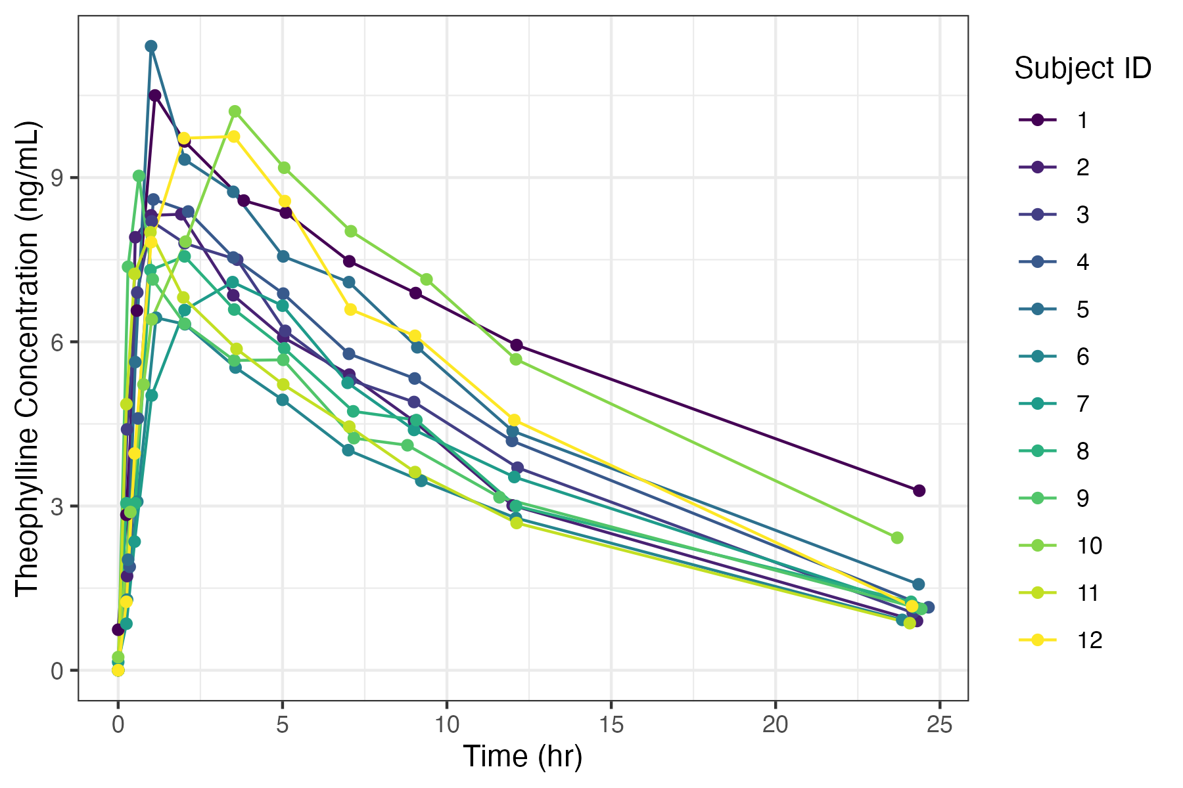
[Source: ../reportifyr/R/write_object_metadata.R COULD NOT ACCESS GIT]
Notes: This plot shows individual concentration-time trajectories for subjects in the study. The x-axis represents time (hours) and the y-axis shows drug concentration (ng/mL). Each line corresponds to a subject's concentration profile, illustrating variability in pharmacokinetics across the population. Key points like peak concentration (Cmax) and time to peak (Tmax) can be identified visually. No aggregation or smoothing has been applied, preserving the raw individual data. Each colored line represents the observed concentration–time profile for a specific subject identifier.
Abbreviations: C_{max}: peak (maximum) concentration. T_{max}: time of maximum concentration.

